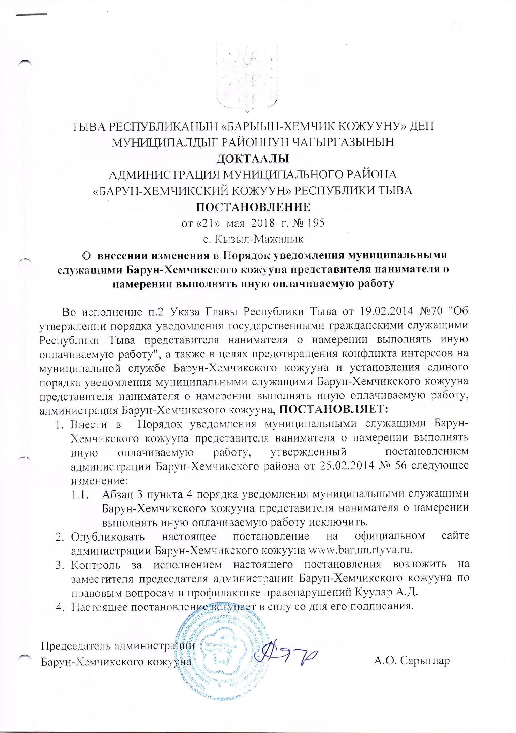

Утверждено постановлением

администрации Барун-Хемчикского

кожууна № 195 от «21» мая 2018г.

**ПОЛОЖЕНИЕ**

**об уведомлении муниципальными служащими Барун-Хемчикского кожууна представителя нанимателя о намерении выполнять иную оплачиваемую работу**

1. **Общие положения**
2. Настоящий Порядок уведомления муниципальными служащими Барун-Хемчикского кожууна представителя нанимателя о намерении выполнять иную оплачиваемую работу (далее – Порядок) разработан в целях предотвращения возникновения конфликта интересов на муниципальной службе Барун-Хемчикского кожууна и устанавливает единый порядок подачи уведомления представителя нанимателя о предстоящем выполнении муниципальным служащим Барун-Хемчикского кожууна иной оплачиваемой работы.
3. Выполнение муниципальным служащим иной оплачиваемой работы должно осуществляться вне служебного времени с соблюдением служебного распорядка органа местного самоуправления Барун-Хемчикского кожууна (далее – местный орган) либо условий служебного контракта.
4. Муниципальный служащий уведомляет представителя нанимателя о намерении выполнять иную оплачиваемую работу не позднее, чем за 30 календарных дней до начала ее выполнения.
5. Уведомление представителя нанимателя о намерении выполнять иную оплачиваемую работу (далее – уведомление) составляется муниципальным служащим по форме согласно приложению № 1 к настоящему Порядку.

Уведомление должно содержать следующие сведения:

- наименование и характеристику деятельности организации (учреждения), в которой предполагается осуществление иной оплачиваемой работы;

- предполагаемый график занятости (роки и время выполнения иной оплачиваемой работы);

- сведения о предстоящем виде деятельности, краткое описание характера иной оплачиваемой работы, основные должностные обязанности;

- сведения о форме, размере вознаграждения за выполнение иной оплачиваемой работы.

5. Муниципальные служащие Администрации кожууна, Управления финансов, Управления труда и социального развития, Управления образования, Управления культуры направляют уведомления для регистрации в общий отдел администрации Барун-Хемчикского кожууна.

6. Регистрация уведомления осуществляется начальником общего отдела администрации в день его поступления в журнале регистрации уведомлений муниципальными служащими представителя нанимателя о намерении выполнять иную оплачиваемую работу, составленном в форме согласно приложению № 2 к настоящему Порядку.

7. Копия зарегистрированного в установленном порядке уведомления выдается муниципальному служащему на руки под роспись либо направляется в течение 3-х календарных дней со дня регистрации по почте с уведомлением о вручении. На копии уведомления, подлежащего передаче муниципальному служащему, ставится отметка «Уведомление зарегистрировано» с указанием даты регистрации уведомления, фамилии, имени, отчества и должности лица, зарегистрировавшего данное уведомление.

8. Уведомление, согласованное представителем нанимателя в соответствии с настоящим Порядком, направляется в соответствующее кадровое подразделение муниципального органа для приобщения к личному делу муниципального служащего.

Срок согласования представителем нанимателя уведомления не должен превышать 30 календарных дней со дня регистрации уведомления соответствующим кадровым подразделением муниципального органа.

Муниципальный служащий информируется соответствующим кадровым подразделением муниципального органа о согласовании его уведомления в течение 3-х календарных дней с момента принятия представителем нанимателя соответствующего решения.

9. В случае несогласования уведомления по причине несоблюдения требований, установленных пунктом 4 настоящего Порядка, муниципальный служащий письменно информируется об этом соответствующим кадровым подразделением муниципального органа в течение 3-х календарных дней со дня принятия представителем нанимателя соответствующего решения.

Указанное решение принимается представителем нанимателя в течение 15 календарных дней со дня регистрации уведомления. Отказ в согласовании уведомления по причине несоблюдения требований, установленных пунктом 4 настоящего Порядка, не препятствует повторной подаче уведомления муниципальным служащим в соответствии с настоящим Порядком.

10. В случае усмотрения представителем нанимателя возможности возникновения конфликта интересов при выполнении муниципальным служащим иной оплачиваемой работы, уведомление подлежит направлению в соответствующую комиссию по соблюдению требований к служебному поведению муниципальных служащих и урегулированию конфликта интересов.

11. Муниципальный служащий информируется соответствующим кадровым подразделением муниципального органа о согласовании (несогласовании) уведомления в течение 3-х календарных дней с момента принятия представителем нанимателя соответствующего решения по результатам рассмотрения протокола заседания комиссии. Уведомление с решением представителя нанимателя приобщается соответствующим кадровым подразделением муниципального органа к личному делу муниципального служащего.

12. Решение представителя нанимателя может быть обжаловано муниципальным служащим в порядке, установленном действующим законодательством.

13. В случае изменения муниципальным служащим графика выполнения иной оплачиваемой работы, а также при наличии иных обстоятельств, связанных с выполнением такой работы, муниципальный служащий уведомляет об этом представителя нанимателя в соответствии с настоящим Порядком.

14. При выполнении иной оплачиваемой работы муниципальный служащий обязан соблюдать установленные Федеральным законом от 2 марта 2007 года № 25-ФЗ «О муниципальной службе в Российской Федерации» ограничения, запреты и требования к служебному поведению муниципального служащего, а при возникновении конфликта интересов – прекращать его выполнение.

В случае несоблюдения муниципальным служащим при выполнении иной оплачиваемой работы установленных Федеральным законом от 2 марта 2007 года № 25-ФЗ «О муниципальной службе в Российской Федерации» ограничений, запретов и требований к служебному поведению муниципальный служащий несет ответственность в соответствии с федеральным законодательством.